Настройка и подключение монитора для автобуса.

- Перейдите на сайт https://allroutes.info и выберете пункт “Регистрация”.
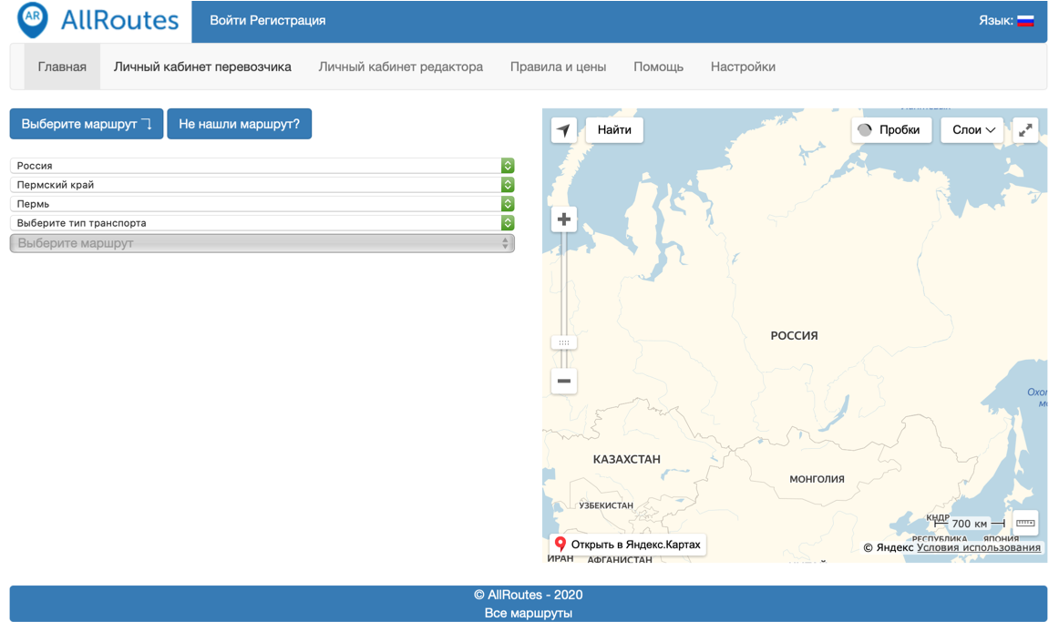

- В появившемся окне, заполните основные поля и нажмите “Регистрация”.
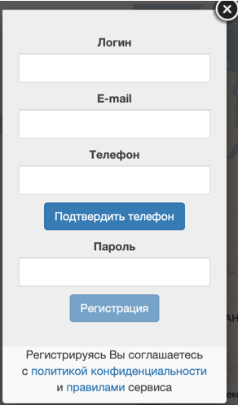

- После успешного входа в систему, перейдите в раздел “Личный кабинет перевозчика”.
- Затем выберете интересующий вас маршрут и нажмите “Добавить в избранное маршруты”.
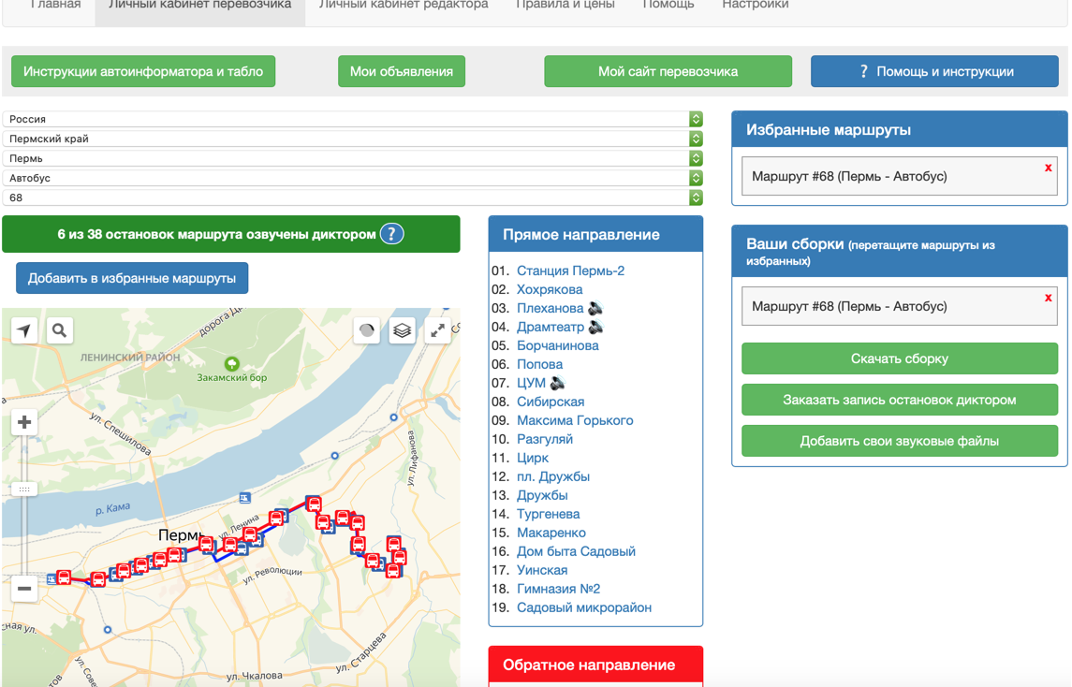

- После чего нажимаем кнопку включения Автоинформатора.

- Затем перейдите в раздел “Автоинформатор” и слева в углу нажмите на значок 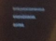

- В появившемся меню выберете раздел “Вход в систему”. Войдите в систему используя Логин и Пароль с сайта https://allroutes.info
После успешного входа сохраненный ранее маршрут, отобразится в разделе “Маршруты”.

Важная информация!!! Запишите свой Логин и Пароль, для того чтобы быстро использовать и сохранять нужные вам маршруты, в противном случае доступ к данному аккаунту восстановить будет невозможно!

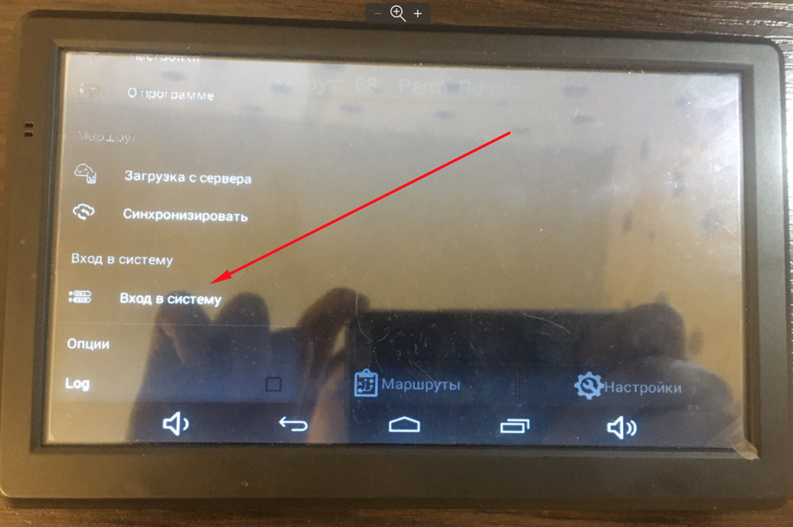

Если по какой-то причине войти не получилось или вы забыли свой Логин и Пароль с сайта https://allroutes.info то выполните следующие действия:

- Зарегистрируйте новый аккаунт на сайте https://allroutes.info Затем перейдите в раздел “Личный кабинет перевозчика” и выберете интересующий вас маршрут. После выбранного маршрута, нажмите на кнопку “Cкачать сборку”.

Важная информация!!! Дополнительно вы также можете выбрать голос озвучивания остановок.
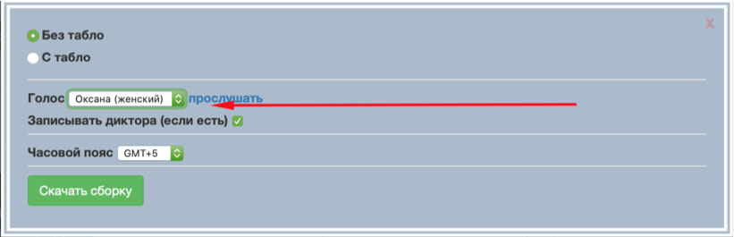

- Далее нажимаем кнопку включения Автоинформатора.

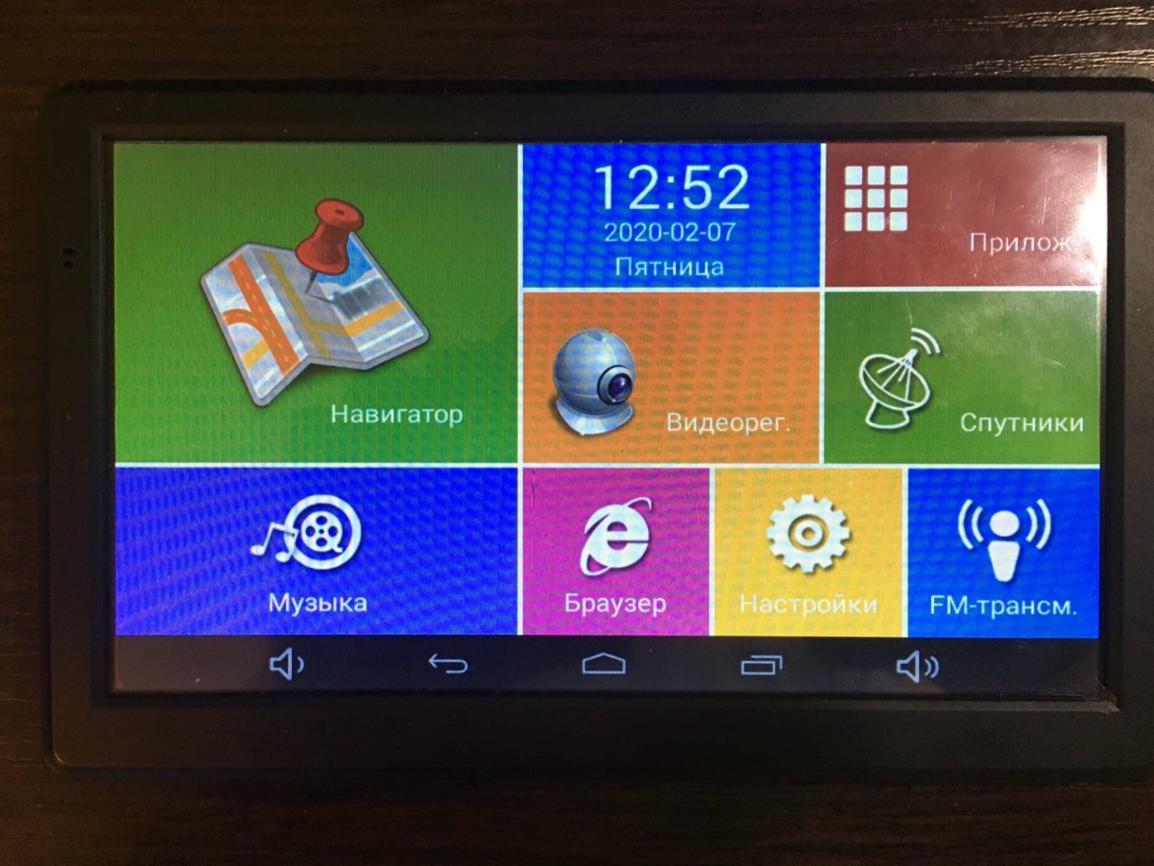

- Подключаем USB кабель к компьютеру. Слева на самом Автоинформаторе нужно провести пальцем вниз и выбрать режим “Подключение к USB накопителю”. Затем выбрать пункт “USB-подключение установлено”.

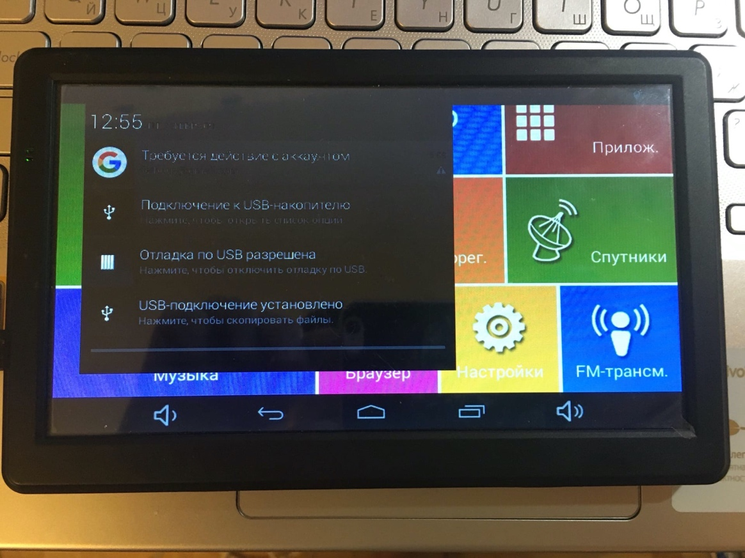

- В появившемся окне выбираем “Включить USB-накопитель”

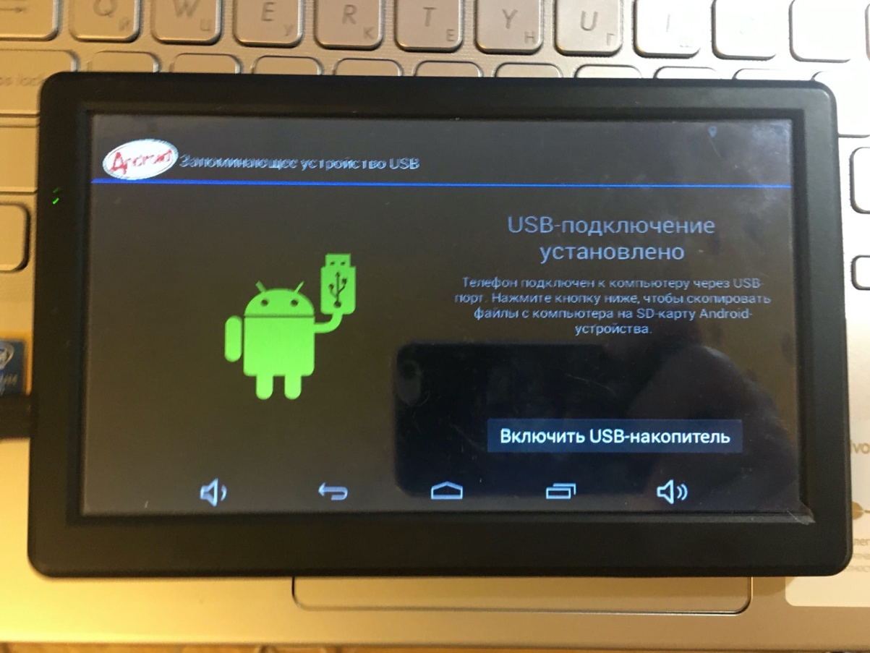

- После нажатия, появится дополнительное окно, нажимаем на кнопку “ОК”.
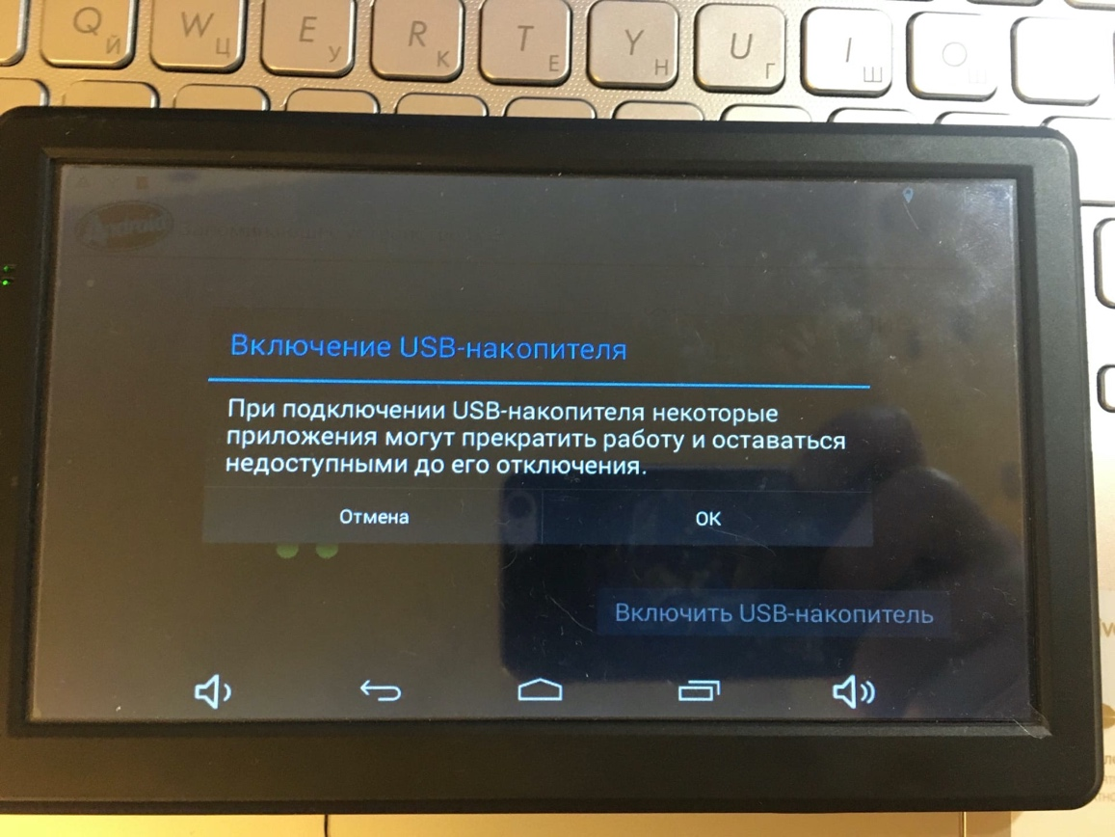

- После этого появится сообщение – “USB накопитель используется”.

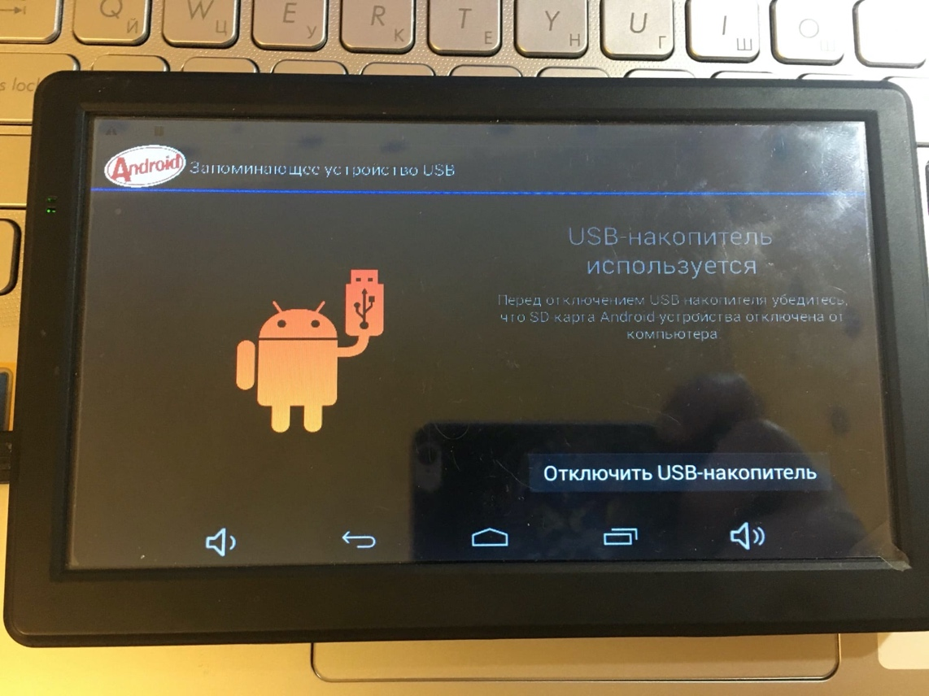
- На компьютере откройте “Мой компьютер”, Автоинформатор появится в данном разделе.
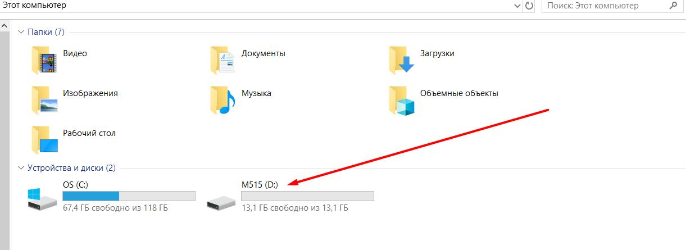

- При открытии, перед вами отобразятся все папки Автоинформатора. Вам нужна папка autoinf.

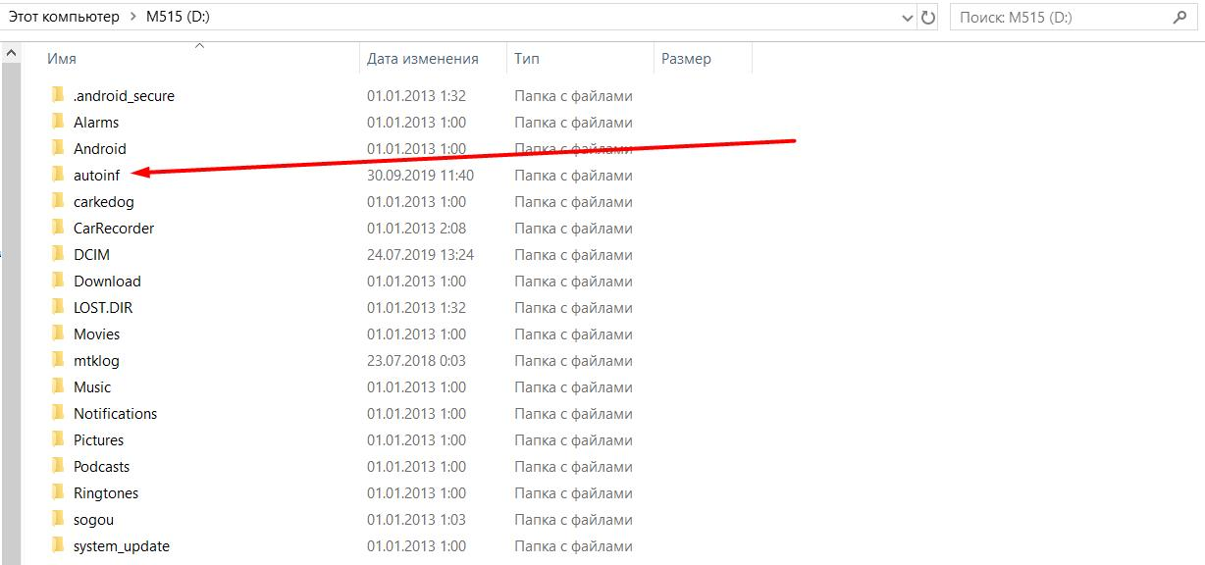

- Возвращаемся к ранее скаченной сборке с сайта https://allroutes.info
Данный файл будет представлен в виде архива WinRaR. Нажимаем на него правой клавишей мыши и выбираем раздел “Извлечь в mrsch\”.

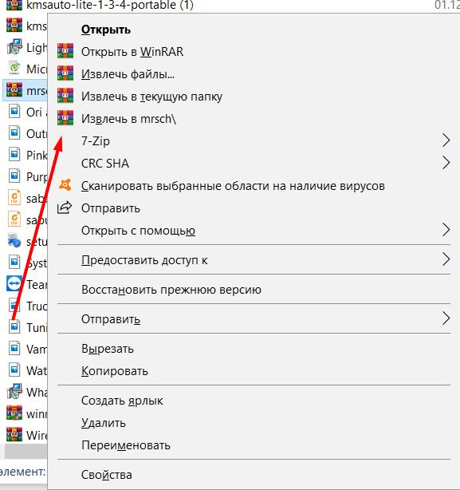

- После успешного открытия файла, у вас отобразится список файлов, которые понадобятся для работы с маршрутами.

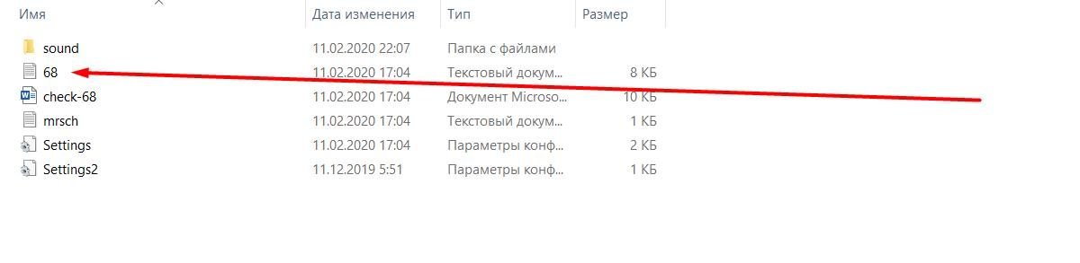

- Ранее мы выбрали маршрут автобуса №68. При открытии текстового файла, будет расписан подробный маршрут с названиями остановок.

Важная информация!!! В данном файле также имеются файлы для воспроизведения голоса во время остановок, которые хранятся в папке “sound”. Данные файлы записываются в формате “wav”. Вы также можете выбрать нужные вам голосовые файлы и перенести их в Автоинформатор. Инструкция по подключению Автоинформатора к компьютеру и использование нужной вам папки, описаны выше.

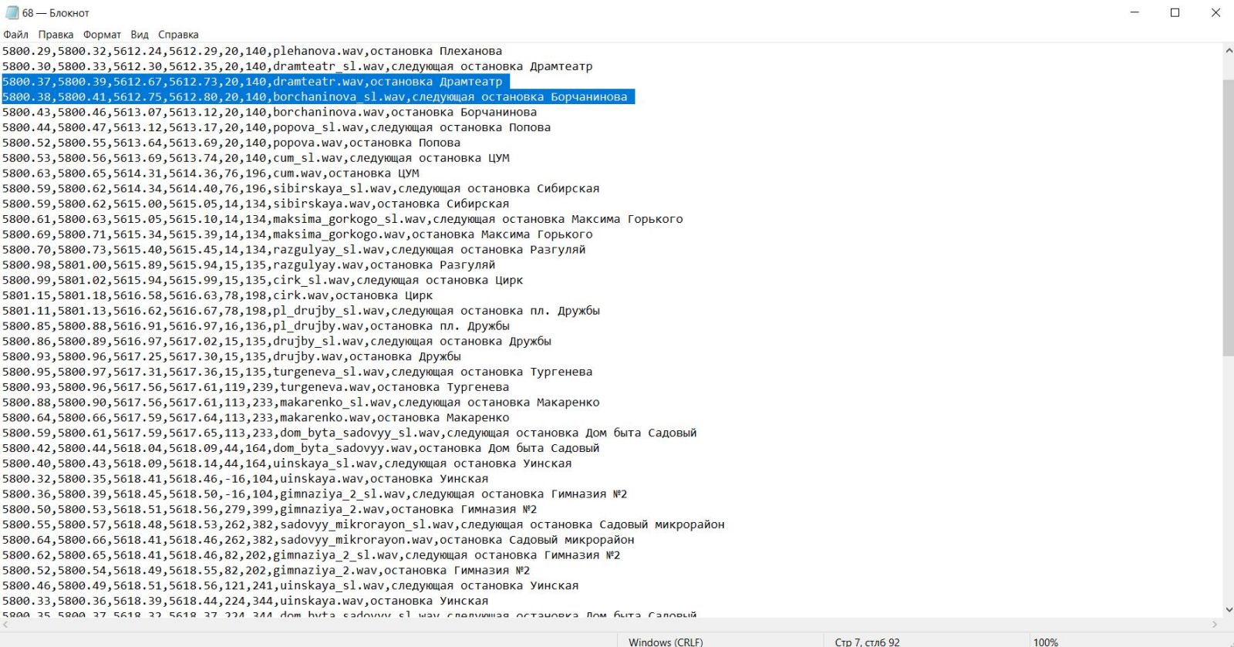

Подключение Автоинформатора к мультимедийному комплексу Android x96s с выводом информации на экран.

- Для подключения и передачи данных вам понадобится: USB для компьютерной мыши, USB флеш карта, переходник HDMI (применяется в зависимости от марки и модели монитора), USB хаб, мультимедийный комплекс Android x96s, компьютерная мышь, кабель питания для Android x96s.

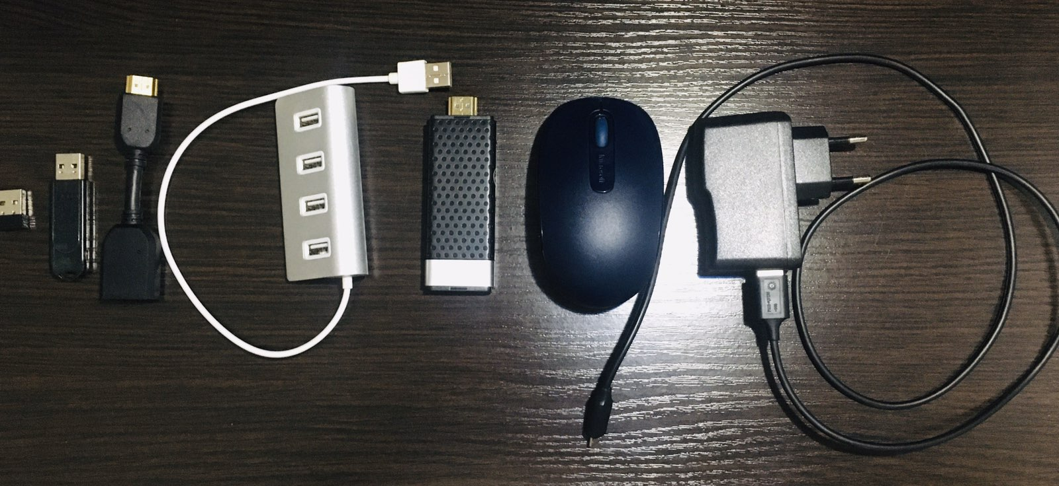

- Далее представлена рабочая схема подключения.

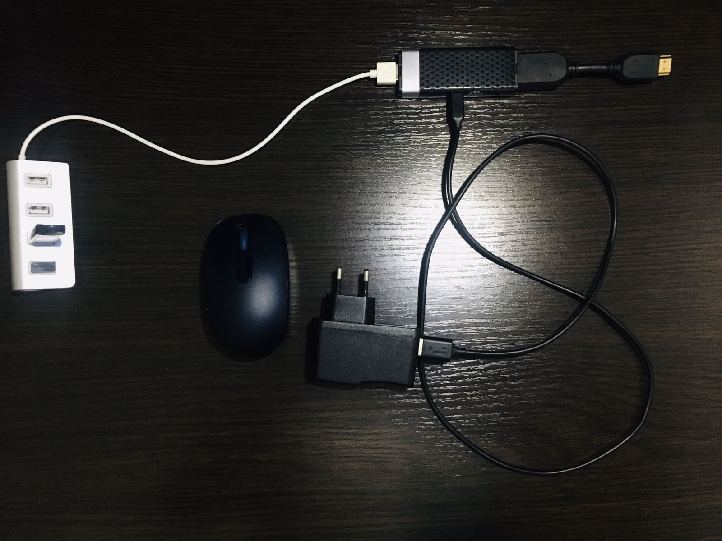
Важная информация!!! Данная схема подключения потребуется только для переноса медиафайлов с компьютера на мультимедийный комплекс Android x96s. В процессе эксплуатации на автомобилях, устройство USB для компьютерной мыши, USB флеш карта, USB хаб и компьютерная мышь вам не понадобятся.

- Подключаем данную конструкцию по входу HDMI к монитору, предварительно подаем питание на монитор и на Android x96s. В настройках монитора выбираем нужный нам HDMI порт. Далее на экране появится логотип и заставка устройства Android x96s.

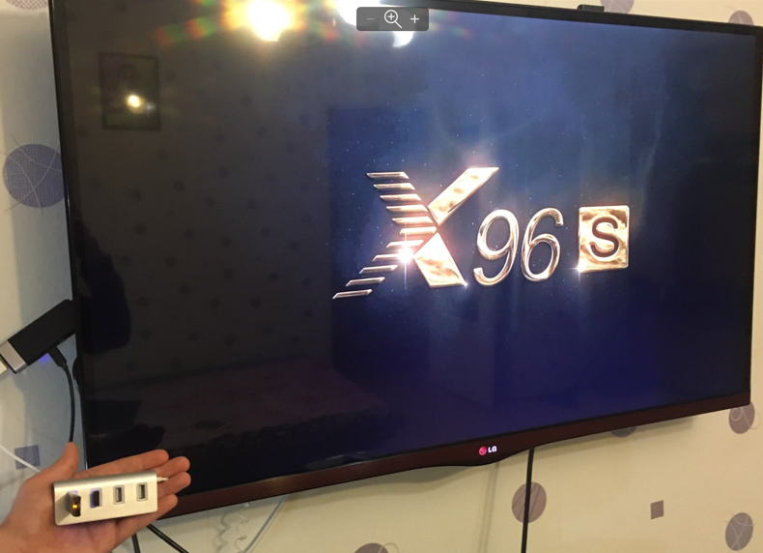

- В данном примере, будем демонстрировать работу с медиафайлами для двух остановок. Далее мы выведем медиа файл на экран монитора с помощью Автоинформатора. Медиафайлы заранее были подготовлены и перенесены на USB флеш карту.

- Подключите USB флеш карту к вашему компьютеру и перенесите нужные вам медиафайлы. После этого отключите USB флеш карту от компьютера и подключите к USB хаб.

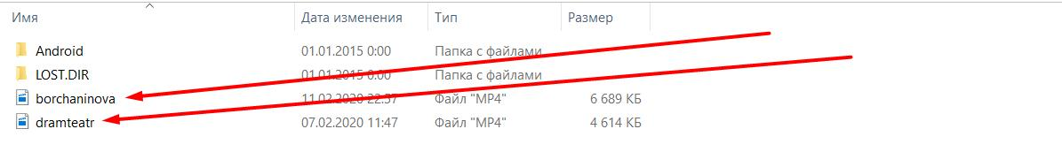

Важная информация!!! Название данных медиафалов должно совпадать с названием нужной вам остановки на кирилице. В данном примере выбраны две остановки Драмтеатр и Борчанинова. Также обратите внимание на формат файла mp4.

- Двойным нажатием правой клавишей мыши и у вас отобразится меню устройства Android x96s. Затем нажмите на значок “MY APPS”.

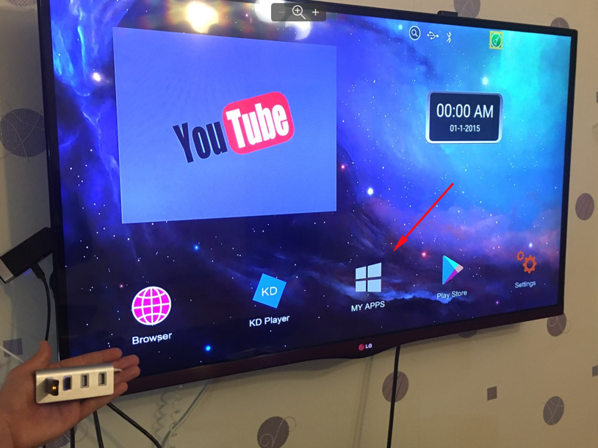

- В появившемся окне выберете приложение “EF File Explorer”. Если данное приложение отсутствует в списке, то скачайте данное приложение через магазин “Play Маркет”, предварительно подключившись по сети Wi-Fi.

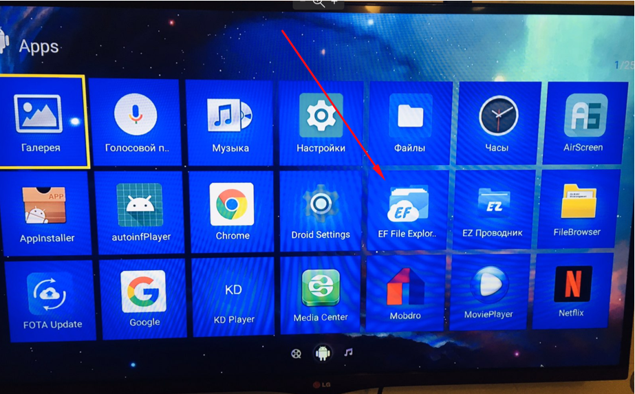

- После открытия приложения, подключенная USB флеш карта будет отображается слева в углу экрана, а ранее выбранные вами файлы будут отображаться по центру монитора. Нажмите на значок левой клавишей компьютерной мыши, после чего появится список доступных функций. Выбираем пункт “Копировать” и переходим в раздел “DCIM”.
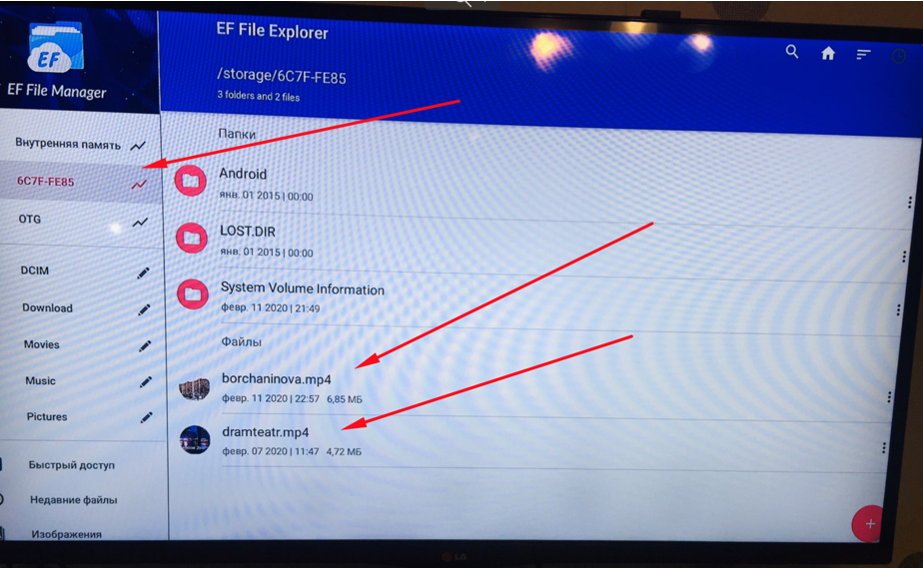

- Теперь перенесем наши файлы в данный раздел и нажмем значок “Вставить”.
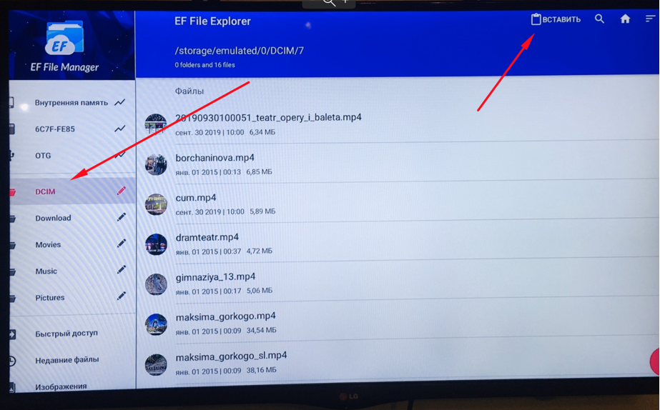
Важная информация!!! Рекомендуется заранее создать папку, где в дальнейшем будут использоваться медиафайлы. После копирования файлов, рекомендуется выполнить перезагрузку медиакомплекса Android x96s по питанию. Дополнительно отключите устройство USB для компьютерной мыши, USB флеш карту, USB хаб и компьютерную мышь они вам больше не понадобятся.

- Теперь включите Автоинформатор и перейдите в раздел “Настройки”.

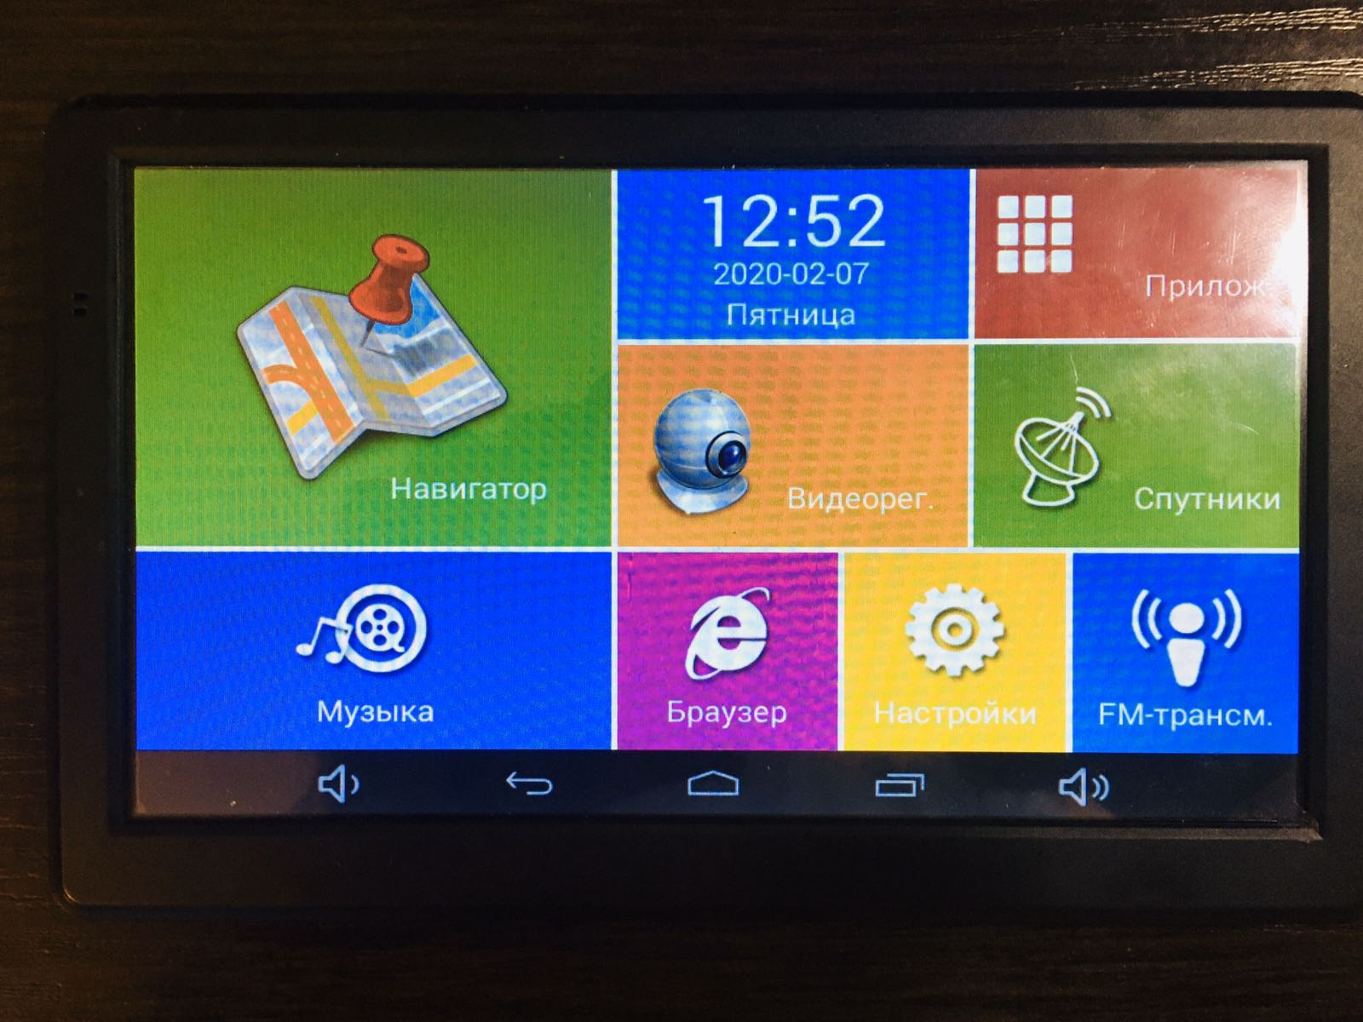

- В разделе “Настройки” выберете пункт Wi-Fi и подключитесь к интернет сети.

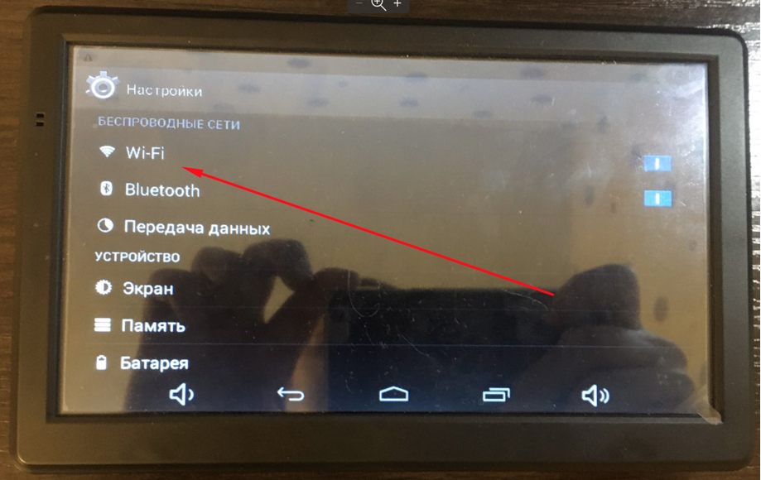

- После успешного подключения, вернитесь в главное меню и перейдите в раздел “Навигатор”.

- Далее нажмите на значок “Маршруты” и выберете нужный вам маршрут.

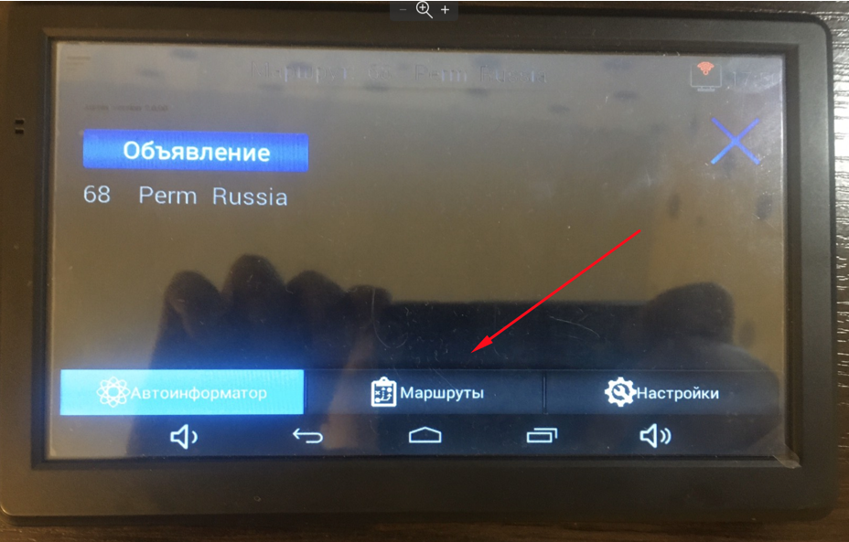
- Теперь при нажатии в Автоинформаторе на остановку Борчанинова или Драмтеатр, на экране монитора будут воспроизводиться наши медиафайлы.

